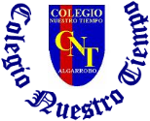
Colegio Nuestro Tiempo - R.B.D.: 14.507-6
Teacher of English Language: Francisca Alvarez P.
Profesor de Artes Musicales: Cristóbal Baeza
Guía Articulada
Idioma extranjero: Inglés y Artes Musicales
Sexto Básico
Semana 8 y 9
19 al 30 de abril 2021

Nombre: ____________________________________________________________ Curso: ________________
Objective | To recognize vocabulary from 5th grade.
UNIT 1: WHAT’S NEW?
Actividad 1. Dirígete a tu libro de actividades página 9 y realiza las actividades 2, 3 y 4.
Referencia pag. 9. “2. Completa y une las letras. Luego escribe sobre ti”.
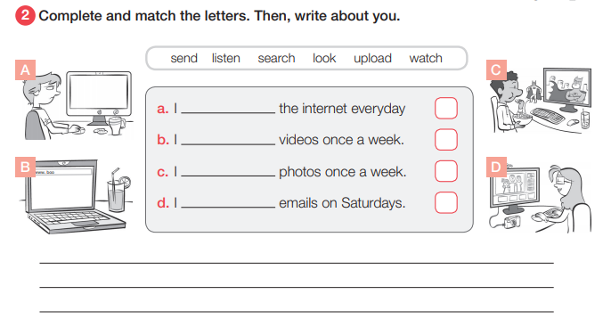

“3. Lee las preguntas y responde sobre cuán a menudo realizas esas actividades”
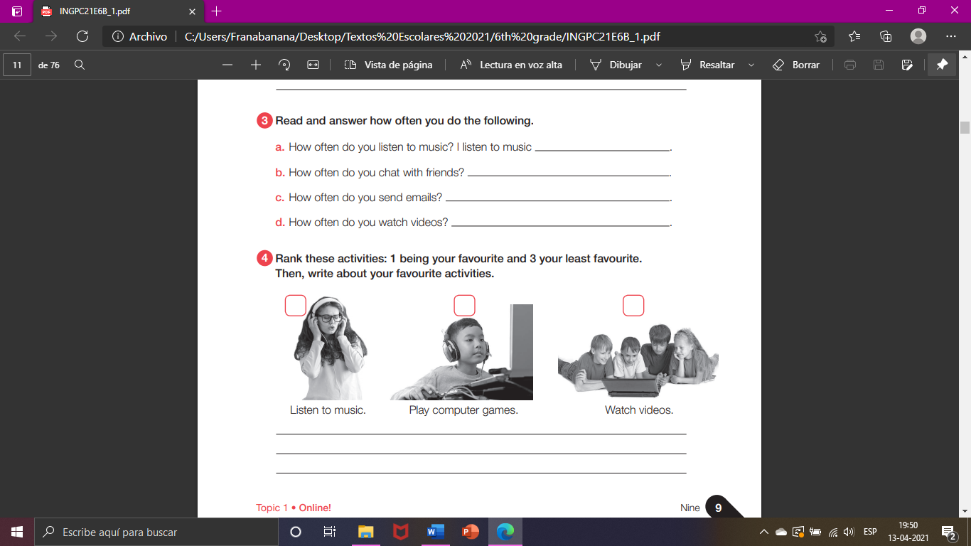

“4. Ordena estas actividades. Siendo 1 tu actividad favorita y 3 la actividad menos favorita. Luego escribe sobre tus actividades favoritas”.

Actividad 2. Dirígete a tu libro de actividades página 10 y realiza las actividades 5 y 6.
Referencia pag. 10. “5. Completa la tabla”.
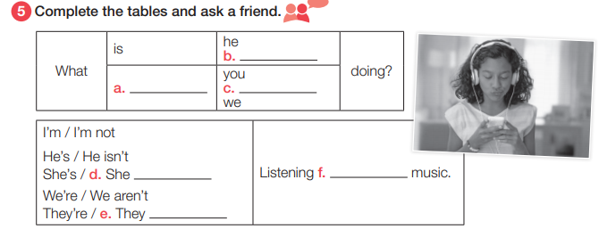

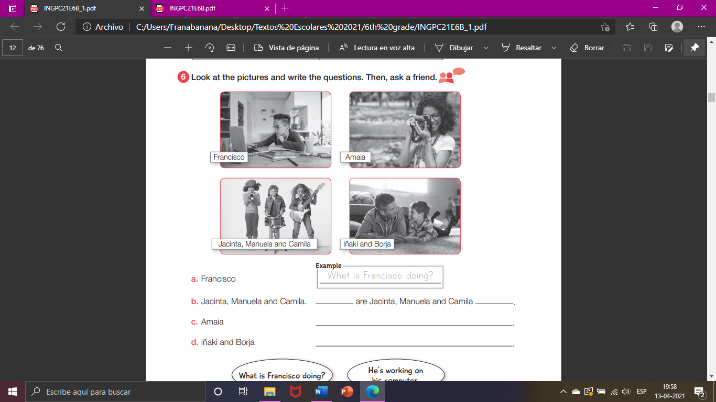

Actividad Música

Objetivo: Escuchar música en forma abundante de diversos contextos y culturas poniendo énfasis en: Tradición escrita (docta), música de compositores chilenos y del mundo (por ejemplo, "La voz de las calles" de P. H. Allende, "Evocaciones Huilliches" de Carlos Isamitt, "Fanfarria para el hombre común" de A. Copland); Tradición oral (folclor, música de pueblos originarios), música chilena y sus orígenes (por ejemplo, música mapuche, Rolando Alarcón, Grupo Cuncumén); Popular (jazz, rock, fusión etc.), música chilena y sus influencias (por ejemplo, Los porfiados de la Cueca y La Ley). Escuchar apreciativamente al menos 15 músicas variadas de corta y mediana duración en el transcurso del año.

Actividad 1.
Realizar una pequeña investigación sobre los siguientes músicos y/o bandas.

- Mon Lafferte
- Los Prisioneros
- Paloma Mami
- Víctor Jara
- Luis Dimas
- Violeta Parra
- Los Chileneros

Actividad 2.
Indicar si a los músicos y/o bandas indicados en la actividad anterior corresponde categorizarlos en alguno de los siguientes géneros y/o movimientos.

- Nueva Canción Chilena
- Canto Nuevo
- Nueva Ola

Recuerda!! : En caso de tener dudas o consultas sobre las actividades de alguna guía, no duden en escribir al correo francisca.alvarez@nuestrotiempo.cl o a cristobal.baeza@nuestrotiempo.cl

